**海南省地方标准**

**《腰果种苗繁育技术规程》编制说明**

（征求意见稿）

海南省地方标准《腰果种苗繁育技术规程》起草工作组

二○二四年六月

一、项目简况

（一）标准名称：腰果种苗繁育技术规程

（二）任务来源（项目计划号）：2017年发布的“海南省质量技术监督局关于下达海南省2017年第五批地方标准制修订项目计划的通知”，项目计划号：2017-Z-063

（三）起草单位：中国热带农业科学院热带作物品种资源研究所

（四）单位地址：海南省海口市龙华区学院路4号

（五）参与起草单位：无

（六）标准起草人：标准起草组人员共7人，主要从事腰果资源收集、育种、腰果种苗繁育和栽培、种苗检测等工作，具体分工见表1所示。

**表1标准起草人及任务分工**

|  |  |  |  |  |  |
| --- | --- | --- | --- | --- | --- |
| **序号** | **姓名** | **性别** | **职务/职称** | **工作单位** | **任务分工** |
| 1 | 黄海杰 | 男 | 副研究员 | 热带作物品种资源研究所 | 种苗繁育、数据调查、标准编写 |
| 2 | 王琴飞 | 女 | 副研究员 | 热带作物品种资源研究所 | 首席专家，标准编写、数据调查等 |
| 3 | 黄伟坚 | 男 | 副研究员 | 热带作物品种资源研究所 | 种苗繁育、试验验证 |
| 4 | 王明 | 男 | 副研究员 | 热带作物品种资源研究所 | 数据调查，种苗质量检测 |
| 5 | 张中润 | 男 | 副研究员 | 热带作物品种资源研究所 | 种苗繁育、数据调查 |
| 6 | 应东山 | 男 | 副研究员 | 热带作物品种资源研究所 | 数据调查、种苗质量检测 |
| 7 | 王鹏 | 男 | 研究员 | 热带作物品种资源研究所 | 产业调研，数据处理 |

**二、编制情况**

**（一）编制标准的必要性及政策依据**

**1.制标的必要性**

腰果（*Anacardiumoccidentale* L.）为漆树科（Anacardiaceae）腰果属（Anacardium L.）多年生常绿乔木果树，较耐旱、耐贫瘠，不耐寒，是典型的热带果树。

腰果原产巴西东北部地区，16世纪引入亚洲和非洲，现分布在南北纬20度以内的38个国家。印度、越南、巴西、尼日利亚、坦桑尼亚、莫桑比克、科特迪瓦、印度尼西亚等种植最多。我国有60余年的栽培历史，分布于海南省南部、西南部滨海沙土和燥红土地区和云南省南部、西南部干热河谷低海拔山区。腰果树对自然条件的适应性较强，生长迅速，是干旱、贫瘠地区防止水土流失和土地沙漠化的优良生态经济林树种。在腰果栽培技术的标准制定方面，1999年已发布《腰果种子》（NY/T 361-1999）农业行业标准，2017年，制标小组成员制定并发布了《腰果嫁接苗》（DB46/T 431-2017）海南省地方标准，对促进我国腰果种子和种苗质量发挥了一定作用。**腰果是一种极具特色的热带坚果，海南省为我国腰果的主产区，早期推广种植的腰果主要是以加工用壳腰果种子作为育苗材料，所繁育出的腰果实生树产量方面良莠不齐，加上在管理上粗放，所有不具备丰产性能。腰果种苗的繁育方式有实生育苗、嫁接育苗，为了节约育苗成本和时间，提高腰果产量和品质，目前主要定植嫁接种苗。**

当前，腰果产业在种苗繁育方面存在技术不规范、操作不统一的问题，导致市场上种苗质量参差不齐，严重影响了产业的健康发展。制定腰果种苗繁育技术规程地方标准，能够明确种苗繁育的技术要求、操作流程和质量标准，规范行业秩序，减少无序竞争和不良行为。其次，腰果种苗的质量直接影响到腰果的产量和品质，是产业发展的关键因素。然而，由于当前缺乏统一的技术规范，在繁育过程中存在技术不足、操作不当等问题，导致种苗质量低下。同时，制定腰果种苗繁育技术规程地方标准，能够确保种苗繁育过程的科学性和规范性，提升种苗的质量，从而提高腰果的产量和品质。另外，腰果产业在技术创新方面存在投入不足、创新能力不强等问题，制定腰果种苗繁育技术规程地方标准，能够推动相关科研机构和企业在技术创新方面的投入和合作，加强产学研用结合，提升产业的创新能力。随着全球化的深入发展，腰果产业面临着国际市场的激烈竞争，制定腰果种苗繁育技术规程地方标准，能够提升我国腰果产业的技术水平和产品质量，增强国际竞争力，扩大市场份额，为我省腰果产业走向国际市场提供有力支撑。

**2.政策依据**

首先，根据《中华人民共和国标准化法》的规定，地方可以根据本地区的特殊需要，制定地方标准。腰果种苗繁育技术规程地方标准的制定符合该法律的精神和要求。在农业标准化政策方面，国家高度重视农业标准化工作，出台了一系列政策措施推动农业标准化建设。腰果作为重要的特色农产品之一，其种苗繁育技术规程的制定是农业标准化工作的重要组成部分。

2013年12月，习近平总书记在中央农村工作会议上指出，要下决心把民族种业搞上去，抓紧培育具有自主知识产权的优良品种。根据国家及地方产业发展规划的要求，需要制定相关技术规程以支持产业的发展。腰果产业作为具有潜力的特色果树产业之一，其种苗繁育技术规程的制定将有助于推动产业的快速发展。

**（二）编制过程简介**

2017年10月22日，收到海南省质量技术监督局《关于下达2017年第五批海南省地方标准制修订计划的通知》后，成立标准编制小组，成员有黄海杰、王琴飞、黄伟坚、王明、张中润、应东山、王鹏。

**1.标准起草过程**

**1.1查阅了相关的标准**

通过查阅，发布与腰果相关的标准有《腰果种子》（NY/T361-1999）、《腰果嫁接苗》（DB46/T 431-2017）、《腰果种质资源鉴定技术规范》（NY/T1688-2009）等，详见表1。从中了解了腰果标准的制定情况，为标准的制定提供了技术参考。

**表1 有关腰果的相关标准**

|  |  |  |  |
| --- | --- | --- | --- |
| 序号 | 标准编号 | 标准名称 | 标准类型 |
| 1 | GB/T 18010-1999 | 腰果仁规格 | 国家标准 |
| 2 | ISO 6477-1988 | 腰果仁规范 | 国际标准 |
| 3 | NY/T 361-1999 | 腰果种子 | 行业标准 |
| 4 | NY/T 486-2002 | 腰果 | 行业标准 |
| 5 | NY/T 1688-2009 | 腰果种质资源鉴定技术规范 | 行业标准 |
| 6 | NY/T 2047-2011 | 腰果病虫害防治技术规范 | 行业标准 |
| 7 | NY/T 1042-2014 | 绿色食品坚果 | 行业标准 |
| 8 | NY 5324-2006 | 无公害食品(常绿果树)坚(壳)果 | 行业标准 |
| 9 | SB/T 10615-2011 | 熟制腰果(仁) | 行业标准 |
| 10 | SN/T1961.4-2013 | 出口食品过敏原成分检测.第 4部分：实时荧光PCR方法检测腰果成分 | 行业标准 |
| 11 | DB46/T 431-2017 | 腰果嫁接苗 | 地方标准 |

**1.2查阅相关专著和文献**

2017年10月至2018年3月进行了相关专著和文献的收集、整理，主要内容涉及到腰果的生产现状、品种介绍、种质资源收集情况、栽培技术、病虫害防治、加工发展对策等方面，查阅了《腰果栽培实用技术》《腰果种质资源描述规范和数据标准》《腰果栽培与加工》《腰果病虫害防治》《热带作物优质种苗繁育技术》等专著。浏览了庄南生等的《腰果及其种苗繁育技术研究概况》、梁李宏的《海南腰果产业化探讨》、周娇等的《腰果育苗技术研究》、赵丽等的《我国腰果研究概况》等参考文献；了解了腰果的生产现状、发展目标和规划，为标准的修订奠定了基础。

**1.3 电话、邮件咨询相关情况**

在标准制定过程中，通过电话或现场咨询向中国热带农业科学院热带作物品种资源研究所果树研究室等相关单位了解腰果种苗繁育、种植及相关情况。通过邮件、电话等多种途径向其它相关部门专家进行咨询。

**1.4到生产单位进行调查**

2018年3至2019年3月，在查阅资料的基础上，制标小组成员到海南省乐东县利国镇海南省腰果研究中心、乐东农业部腰果种质圃、中国热带农业科学院热带作物品种资源研究所东方腰果基地、中国热带农业科学院热带作物品种资源研究所昌江腰果耐寒基地，农业部新品种测试（儋州）分中心等进行实地调查和种苗检测，收集标准相关数据。

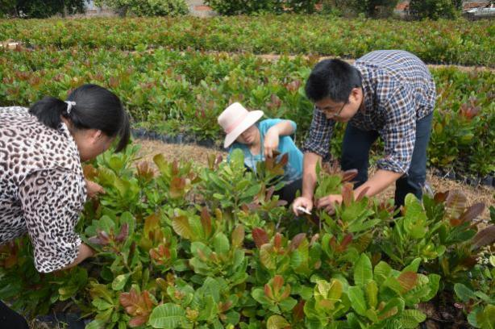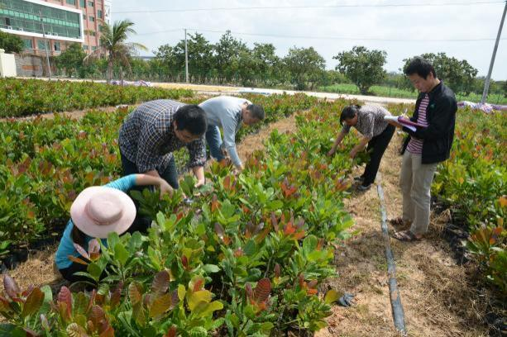

**图1 种苗繁育基地调研和检测**

**1.5布置育苗试验**

为了验证调查的数据，2019年在中国热带农业科学院热带作物品种资源研究所东方腰果基地布置育苗试验，掌握了育苗的技术，收据大量的数据。在以上工作的基础上，经过综合考虑和统计分析，完成了《腰果种苗繁育技术规程》标准征求意见稿及编制说明。

**（三）制定标准的原则和依据，与现行法律法规、标准的关系**

**1. 标准制定的原则和依据**

在标准编制过程中，遵循了“一致性、协调性、易用性”的原则，注重了标准的“适用性、可操作性、针对性和通用性”，以保证腰果种苗质量为目标。依据国家有关法律、法规和国家标准管理办法，严格按《标准化工作导则第1部分：标准化文件的结构和起草规则》（GB/T 1.1）、《标准化工作导则第2部分：标准中规范性技术要素内容的确定方法》（GB/T 1.2）、《标准化管理规范地方标准制定工作程序》（DB46/T 74-2007）规定进行编写。

在标准编制过程中，参照了标准《杨桃嫁接苗》（NY/T 452-2001）、《番荔枝嫁接苗》（NY/T 1399-2007）、《芒果嫁接苗》NY/T 590-2012、《西番莲种苗繁育技术规程》（DB46/T 603-2023）、《腰果嫁接苗》（DB46/T431-2017）等。在结合查阅资料及检测数据的基础之上，编制本标准。

**2.针对本标准的原则**

本标准的制定符合国家和地方产业政策要求。我省高度重视特色农业的质量和发展。本标准的规范性技术要素为种苗繁育、病虫害防治等，因此，编制原则应从以下方面考虑：①为了确保种苗质量，主要考虑影响种苗质量的指标的相关内容，如苗圃建设要求、品种选择、嫁接方式等，以提高腰果种苗繁育质量；②繁育方法考虑以快速、易操作、成本低等为原则。

（四）主要条款的说明，主要技术指标、参数、试验验证的论述

**1.主要条款**

本文件的章节由范围、规范性引用文件、术语和定义、采穗圃建设与管理、苗圃地选择、苗圃地建设与管理、品种选择、嫁接苗培育、病虫害防治、种苗出圃、种苗档案管理成。其中“品种选择” “嫁接苗培育” “病虫害防治”和“种苗出圃”是本文件的主要技术内容。

本文件规定了腰果（*Anacardium occidentale* L.）种苗繁育的术语和定义、釆穗园建设与管理、苗圃地选择、苗圃地建设与管理、品种选择、嫁接苗培育、病虫害防治、种苗出圃等技术要求。

**2.主要技术指标、参数**

本文件的技术是釆穗园建设与管理、苗圃地选择、苗圃地建设与管理、品种选择、嫁接苗培育、病虫害防治、种苗出圃等。需要确定的技术参数有嫁接苗砧木高度、砧木嫁接口茎粗、出圃的质量包括苗高、新梢长度和新梢茎粗等，根据调研和实地考察，对以上内容进行了确认。

**2.1 采穗圃**

2.1.1采穗圃建设

腰果是多年生热带果树，喜阳光、在25～35℃为最佳生长温度；并且该树种怕涝，喜沙土和排水较好的土壤，因此，选择土壤肥沃、排水良好、光照充足、无严重病虫害的地块作为采穗圃的建设地点。

2.1.2采穗圃规划与布局

根据调研，采穗圃分为一级采穗圃、二级采穗圃，一级为母本园，二级由一级采穗扩繁，采穗圃种植株行距一般为4 m×4 m，可根据品种树形而定。生产种苗的接穗来自二级采穗圃。一级采穗圃单株隔离或整园隔离，因腰果树形大，种植面积较需求大，一般根据需要采用单株隔离，需要时可在顶部及四周用60目或80目的防虫网覆盖。严格按照种质圃管理方式，入口设有缓冲消毒隔离区。

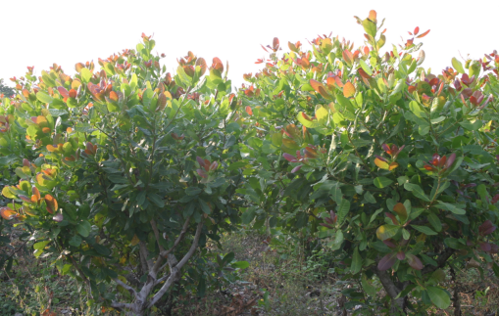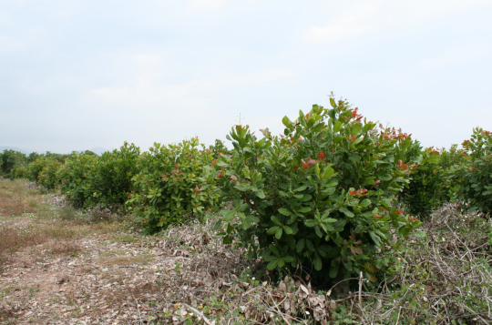

**图2 腰果种苗接穗采穗圃**

2.1.3采穗圃建设与管理

根据需要建立灌溉系统、排水系统、道路系统、防护设施等，在植株管理过程中最好及时施肥、除草、做好病虫害防治。根据植株生长情况，成林后的腰果采穗圃使用农家肥和复合肥，施肥时土壤穴施为主；早期苗圃每年除草3～4次，成林后春季除草1次即可，冬季以清理树枝和杂草为主。

**2.2 苗圃建设**

2.2.1苗圃地选择

根据腰果苗的生长习性，建圃环境温度宜选择在年平均温度25 ℃以上，最冷月平均温度20 ℃以上，绝对最低温度15 ℃以上；为了有利于运输、浇水、防涝等，要求选择交通便利、水源充足、土壤肥沃、排灌方便、背风向阳的缓坡地或平地作苗圃地。

2.2.2 苗圃建设

苗圃根据育苗的情况，应规划完善的道路系统、排灌系统、苗圃功能区和附属设施等，根据育苗的气候条件，做好夏季降温和冬季保暖，苗圃建有主干道，方便运输和管理；苗圃应设置不同的功能区，如材料的准备区、育苗区，准备区主要用于处理种子，准备基质等；育苗区主要为种植催芽，装袋育苗，种苗练苗等。区内划分苗床与手推车步道,苗床用钢材和砖石等材料搭建，高30 cm～60 cm，宽80 cm～100 cm,长依地形而定；手推车步道宽80 cm～120 cm；建设育苗大棚，棚高2.0 m～4.0 m,棚顶与四周覆盖薄膜和透光度为50 %～60 %的遮阳网。

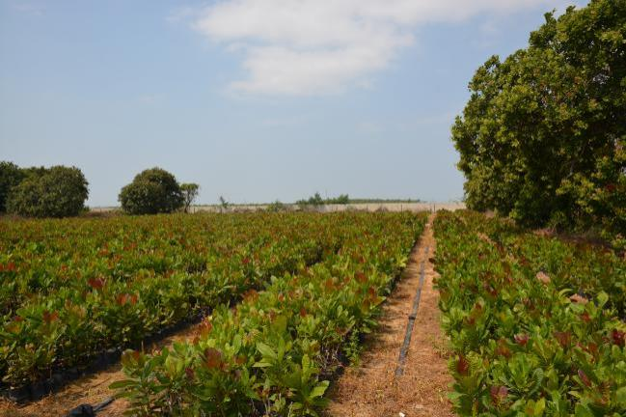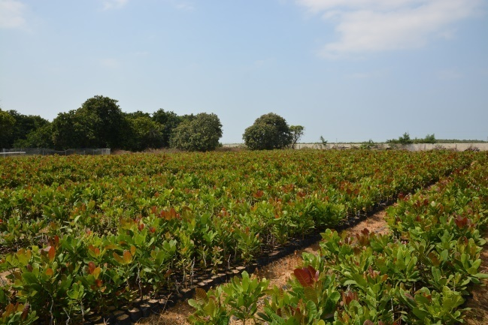

**图3 乐东腰果种苗繁育基地**

2.2.3苗圃管理

与育苗基地负责人进行交流和调查，总结苗圃管理主要做好消毒管理和杂物清扫，以防病害传播，因此，要做到以下2点：

（1）定期对入圃货物、生产工具、育苗设施、走道等采用0.02 %次氯酸钠喷洒消毒，每30 d进行一次。

（2）定期清理苗圃周围杂草、杂物，以防滋生病菌，较少病虫害的产生。

**2.3 品种确定**

根据基地调查和交流，目前我省选育出5个高产腰果无性系（图5），分别为FL30、HL2-13、HL2-21、GA63、CP63-36，具备大果梨、大坚果、抗逆性、丰产等特性，可作为接穗品种，其植物学性状和经济性状描述如表2所示。

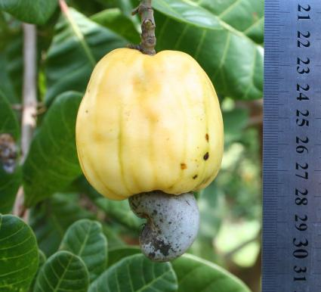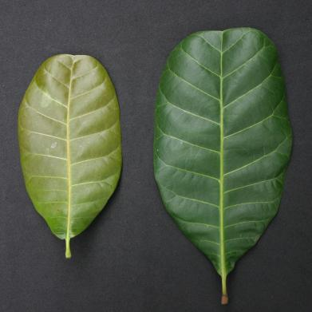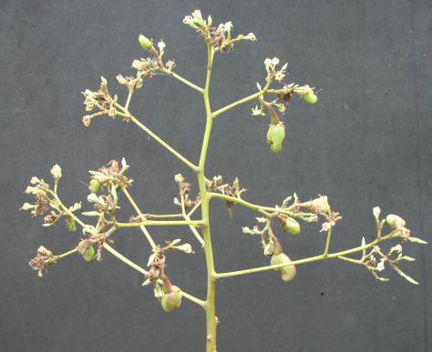

**A:腰果‘FL30’果梨、叶片花序形态**

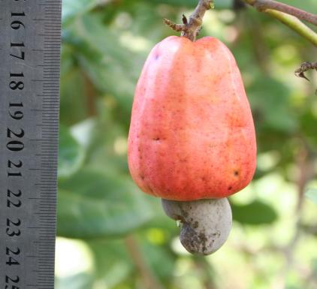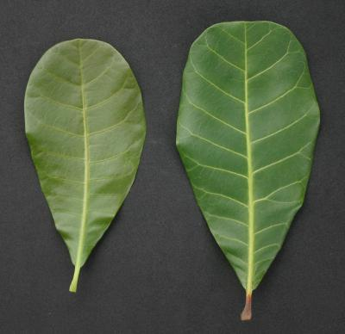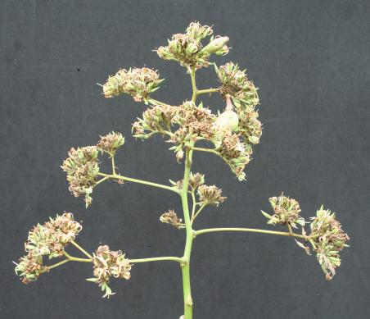

**B:腰果‘HL2-13’果梨、叶片花序形态**

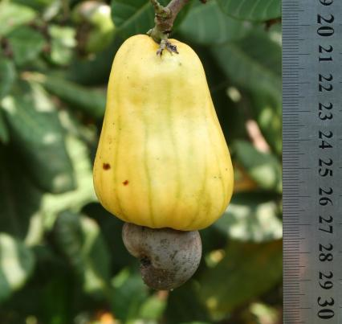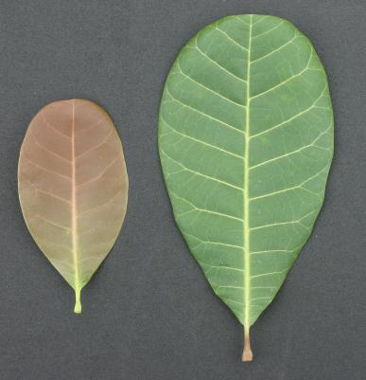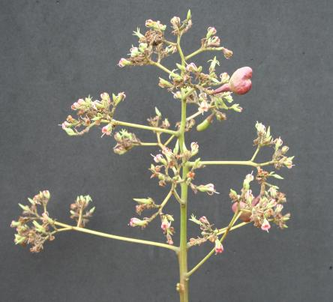

**C:腰果‘HL2-21’果梨、叶片花序形态**

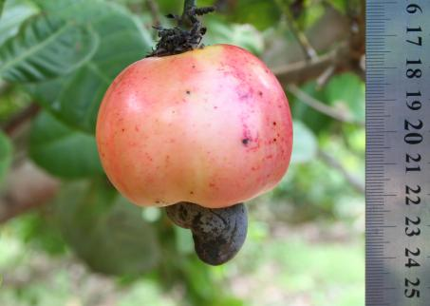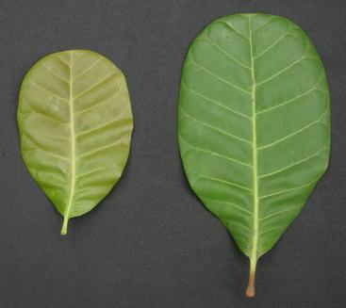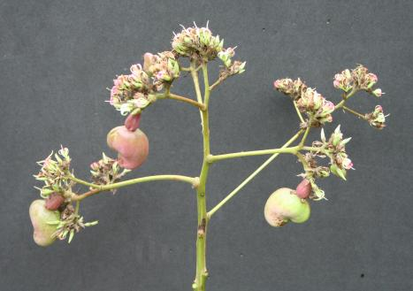

**D:腰果‘GA63’果梨、叶片花序形态**

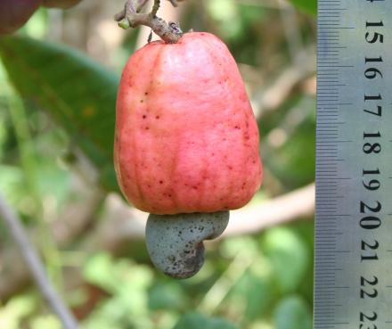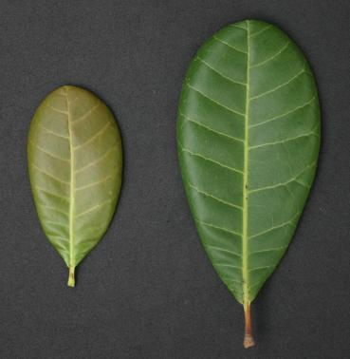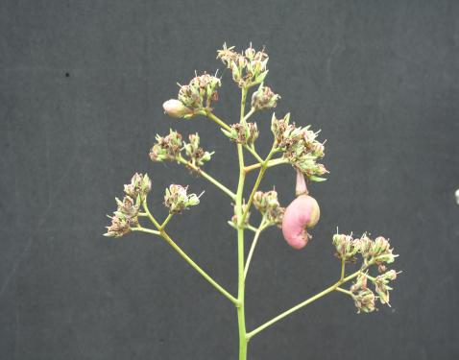

**E:腰果‘CP63-36’果梨、叶片花序形态**

**图4 5个腰果主栽品种（系）植物学形态特征**

**表2 腰果主栽品种（系）主要特征特性**

| 项目 | 品种（系）名称 | | | | |
| --- | --- | --- | --- | --- | --- |
| FL30 | HL2-13 | HL2-21 | GA63 | CP63-36 |
| 叶 | 卵圆形，嫩叶呈古铜色，成熟呈淡绿色和绿色，叶长15.2 cm，宽8.5 cm。 | 倒卵形，嫩叶呈古铜色，成熟呈淡绿色和绿色，叶长15.9 cm，宽8.2 cm。 | 倒卵形，嫩叶呈古铜色，成熟呈淡绿色和绿色，叶长15.0 cm，宽8.6cm。 | 倒卵形，嫩叶呈古铜色，成熟呈淡绿色和绿色，叶长15.2 cm，宽9.3 cm。 | 倒卵形，嫩叶呈古铜色，成熟呈淡绿色和绿色，叶长14.3 cm，宽8.7 cm。 |
| 花 | 圆锥花序，花序松散，花瓣5～9片，多为5片，雄蕊6～11枚，其中一枚雄蕊伸出花冠，长约7～10 mm，两性花比例53.8 %，座果率11.8 %。 | 圆锥花序，花序松散，花瓣5～9片，多为5片，雄蕊6～10枚，其中一枚雄蕊伸出花冠，长约6-8 mm，两性花比例48.8 %，座果率6.3 %。 | 圆锥花序，花序松散，花瓣5～9片，多为5片，雄蕊6～10枚，其中一枚雄蕊伸出花冠，长约6～9 mm，两性花比例32.5 %，座果率9.2 %。 | 圆锥花序，花序松散，花瓣5～9片，多为5片，雄蕊6～10枚，其中一枚雄蕊伸出花冠，长约7～9 mm，两性花比例25.2 %，座果率10.7 %。 | 圆锥花序，花序松散，花瓣5～9片，多为5片，雄蕊6～10枚，其中一枚雄蕊伸出花冠，长约6～10 mm，两性花比例63.7 %，座果率3.8 %。 |
| 果梨 | 果梨梨形，黄色，单果重63.8 g。 | 果梨梨形，红黄杂色，单果重45.7 g。 | 果梨长梨形，黄色，单果重66.8 g。 | 果梨扁圆形，红色，单果重54.8 g。 | 果梨梨形，红色，单果重41.8 g。 |
| 坚果 | 坚果肾性，W240级别，单粒重6.5 g，果仁重2.02 g。 | 坚果肾性，W450级别，单粒重4.5 g，果仁重1.3 g。 | 坚果肾性，W240级别，单粒重6.2 g，果仁重1.9 g。 | 坚果肾性，W320级别，单粒重4.8 g，果仁重1.4 g。 | 坚果肾性，W450级别，单粒重4.4 g，果仁重1.2 g。 |
| 产量 | 5龄树单株产量约8.5 kg。 | 5龄树单株产量约7.1 kg。 | 5龄树单株产量约6.8 kg。 | 5龄树单株产量约8.7 kg。 | 5龄树单株产量约7.7 kg。 |

**2.4种苗类型**

目前，腰果育苗以嫁接育苗和高空压条为主，嫁接育苗主要用于生产中大量育苗，高空压条以种质圃繁育和采穗圃扩繁使用，因此，本标准涉及的种苗类型为嫁接苗。

**2.5砧木苗繁育**

2.5.1种子采集与调制

采摘充分成熟、坚果饱满的新鲜壳腰果，去除果梨，晒干壳腰果，当种子。种子质量应符合NY/T 361的质量要求。砧木苗选择本土植株健壮，长势旺盛，抗性优的品种。

2.5.2育苗容器及基质

育苗容器常用塑料或无纺布育苗袋（杯），一般容器高度≥25 cm、直径≥10 cm，腰果种苗生长势强，根系发达。

一般以椰糠或粗锯木屑、土壤或有机肥和适量的蛭石、珍珠岩等为育苗基质。根据调研和资料显示，基质配比和处理采用如下方式：椰糠30 %、土壤40 %、蛭石/珍珠岩30 %，拌匀配成营养土，装袋时用50 %多菌灵500 倍或30 %甲霜恶霉灵800～1200 倍液淋透基质消毒。

2.5.3 砧木苗繁育及管理

腰果种子在播种前用50 %多菌灵3000倍液浸泡1d ，捞出用清水清洗两遍后，将洗净的种子排放在20.0 cm～30.0 cm高的沙床上，覆盖细沙2.0 cm～3.0 cm，盖草并充分淋水，注意保湿，待胚芽露出地面时即可移入育苗袋育苗。待腰果冒芽后，用小挖铲在装满育苗基质的育苗容器中央挖开与腰果种子大小基本一致的小穴，将冒芽的腰果种子种进去。胚芽朝上，播种后淋透水。

播种后注意经常保湿，以育苗基质有一半见白为界，干旱即要淋水。出芽见叶后，可施薄粪水或1 %尿素溶液，每隔10 d～15 d淋施一次，肥料浓度可逐次增加。在苗高30.0 cm ～40.0 cm 时打顶（图5），以促苗茎增粗生长，方便嫁接。在砧木苗繁育过程中，要及时除尽苗床、步道及棚内其余空间杂草。

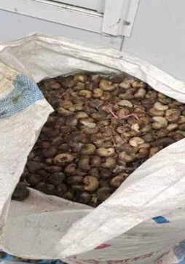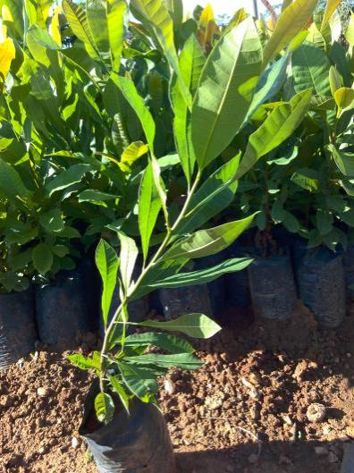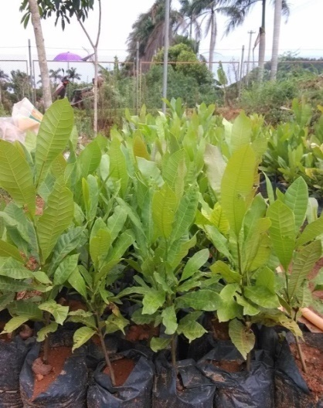

**图5 腰果砧木苗繁育**

**2.6 嫁接育苗**

2.6.1 砧木准备及嫁接时期

待砧木苗培育到径粗（离地面15cm 处）≥0.5 cm 时，即可嫁接。嫁接时间在每年3 月～6 月和8 月～11 月进行。

2.6.2　穗条选择与处理

从采穗圃或者优良品种母株上剪取生长健壮、老熟的当年生枝条作为接穗枝条。将枝条剪成10 cm～12cm的茎段（图6D），保有2～3个芽点，处理好的接穗放置在铺有洁净的、经消毒处理过的湿毛巾篮子里。剪取的接穗宜在当天嫁接完毕，未使用完的或嫁接地距离采穗圃较远，用消毒过的湿毛巾包裹，放在6 ℃～8 ℃冰箱冷藏，暂存期不应超过2 d。

2.6.3 嫁接与管理

（1）切砧木开芽接位：推荐使用芽嫁接的方法。在砧木离地面10.0 cm～15.0 cm处剪断（图6C），用利刀沿主干中心垂直纵切一刀，深度1.5 cm～2.5 cm。

（2）削接穗：选与砧木粗度基本一致的接穗，用利刀削契形斜面，保留2～3个芽点。

（3）安放接穗：将切削好的接穗轻轻插入砧木切口，至少保证接穗一侧的形成层与砧木对齐。

（4）绑带绑缚：用嫁接绑带自下而上覆瓦状绑紧，圈与圈之间重叠1/3左右，缠绕包扎至接穗芽顶端，最后一圈略高于切口顶部，使其封闭良好。绑扎松紧适宜，以避免雨水进入而影响愈合，提高成活率（图6A）。

（5）解绑：嫁接成活后幼芽可自行顶破薄膜生长。在嫁接后30 d～50 d，第一蓬梢叶片稳定后解去残留的绑带。

（6）抹芽与除萌：嫁接后至出圃前,及时抹除砧木上的萌芽及萌条（图6B）。

（7）光照调节：腰果嫁接苗应放在阴凉处10d～15d，以便顶芽发芽。嫁接后约15d接穗可能冒出芽。长芽的嫁接苗可以再放15d～20d，以便长出新梢；长到5～7片叶时，天气晴朗时从前日16：00点至次日9：00点将遮阳网打开，增加光照，随着叶片数的增多，遮阳时间逐步缩短，阴雨天气完全撤除，持续至出圃。嫁接苗将在户外再放3～4个月，健康的嫁接苗可能有10～15片完全发育成熟的叶子，基部茎粗3cm～4cm，高35cm～40cm。一般嫁接后3～4个月即可种植嫁接苗。

（8）水分管理：根据天气、基质干湿和苗木大小生长等情况，适当淋水。嫁接成活至第二蓬梢成熟阶段，遇旱每周灌水1～2次，一般容器内表层基质不干可不浇水。

（9）养分管理：接穗萌发第一次新梢老熟后即可开始施肥。采用滴灌施肥，施用含螯合微量元素的全水溶复合肥500～1000 PPM（N：P2O5：K2O=5：2：2），每月施肥2～3次；每15d喷施一次含氨基酸和微量元素的叶面肥。

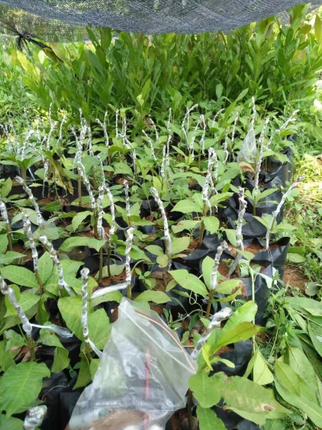 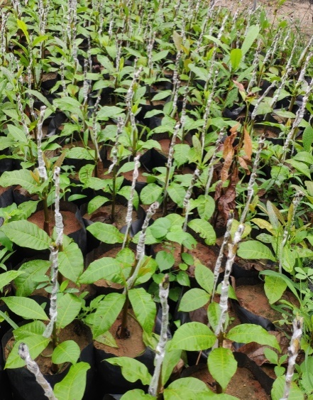

A、嫁接时捆绑方式 B嫁接后分芽生长情况

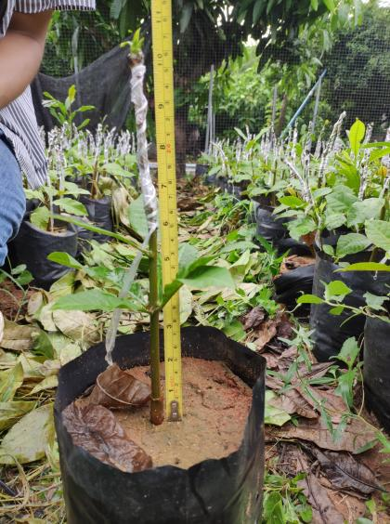 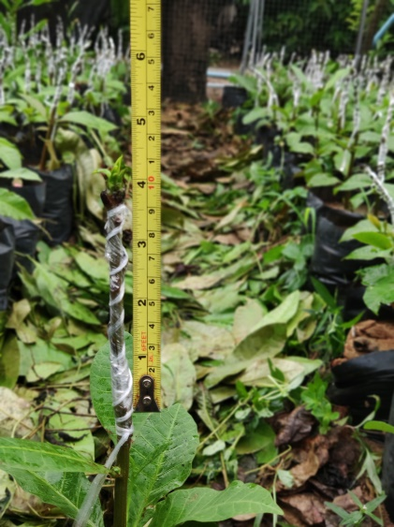

C、嫁接高度 D、接穗长度

**图6 腰果嫁接苗嫁接情况**

**2.7 病虫害防治**

经调查和资料查询，接穗萌芽展叶后，要注意防止蓟马、毒蛾等害虫危害嫩梢嫩叶（图7A-B）；苗期的病害主要有腰果叶疫病、腰果叶炭疽病（图7D-F）。

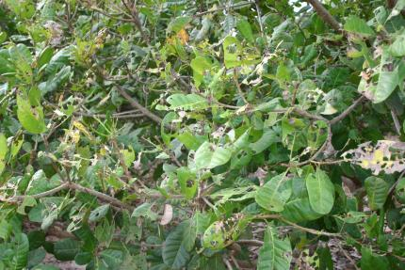 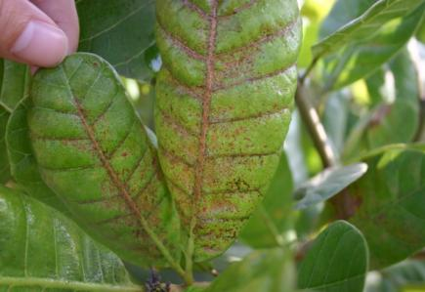

A:毒蛾危害

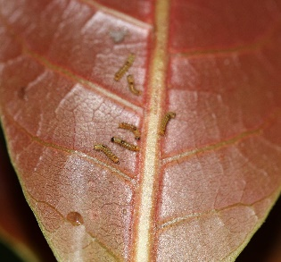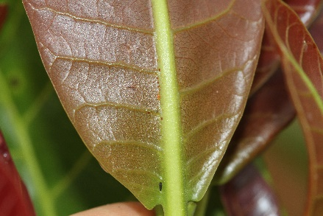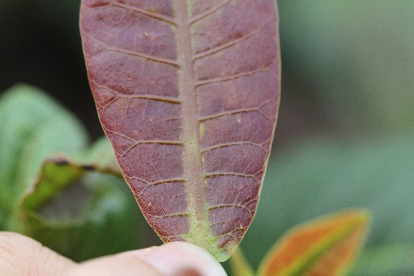

B:蓟马危害

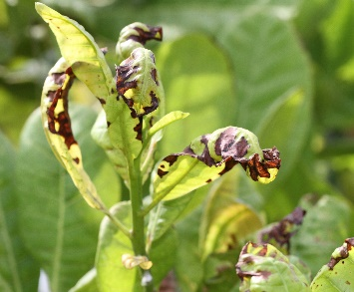 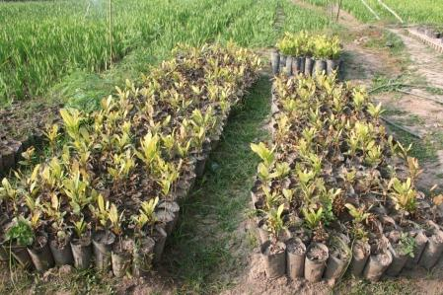

（D:炭疽病危害） （E:叶疫病危害）

**图7 腰果常见病虫害表现症状**

常见的腰果苗期病虫害及药剂防治方法可按表3方法处理。

**表3 腰果苗期主要病虫害推荐药剂防治方法**

| 类别 | 名称 | 病害特征 | 防治方法 | 注意事项 |
| --- | --- | --- | --- | --- |
| 病害 | 腰果叶疫病 | 首要损害腰果树的叶片，实生苗和幼树叶片最易发作，病害发作初期，在叶片生灰褐色至黑褐色圆形至不规则形病斑，后发展为叶尖枯或叶缘枯，严峻时叶片很多枯死，影响植株成长，叶柄有时也生部分褐斑，易引起落叶。 | 1.在多旱时节做好果园的排水作业，坚持园内适合的湿度。2.科学对果树修剪，进步通风透光性。3.在结合修剪，将病叶、老叶、落叶集中焚毁。并对果树增施有机肥、磷钾肥，增强树势。 | 做好预防，并对病株周围的基质进行消毒处理。 |
| 腰果炭疽病 | 幼苗茎基部或稍偏上部产生紫红至紫褐色条纹，后扩大成梭形病斑，稍凹陷，严重时失水纵裂，幼苗萎倒死亡。潮湿时，病斑上产生桔红色粘物质（分生孢子）。叶部病斑呈不整圆形，易干枯开裂。 | 可用50%多菌灵800倍液、70%甲基托布津1000倍液对准根茎部及叶片均匀喷雾，每隔2周喷施1次，连续2次～3次。 | 做好预防，及时挖掘病株并烧毁。 |
| 虫害 | 毒蛾 | 苗期主要危害嫩叶、嫩梢。嫩叶危害会产生一个褐红色的小点，逐渐扩大，随着时间的推移，点会变得中空，后期叶片会皱缩，生长缓慢。 | 选择在上午6点～9点或下午5点后进行药剂防治；在嫩叶、嫩梢生长期采用5%高效氯氟氰菊酯1200倍喷雾、5 %啶虫脒600倍喷雾防治，每10 d～15 d 1次。 | 早预防、早发现、早防治。 |
| 蓟马 | 蓟马具有趋嫩性，主要取食腰果幼苗的新梢、新叶、嫩芽、嫩茎等幼嫩组织，嫩叶嫩梢变硬卷曲枯萎，叶面上有密集的小白点或长条状斑块，后期叶脉变黑褐色，受害嫩梢节间变短，生长缓慢。叶背面出现长条状或斑点状黄白、银灰色斑块，后期斑块失绿、黄枯、叶脉变黑褐色，叶片逐渐皱缩、干枯。 | 1.蓟马具有趋蓝性，我们在大棚里面挂上蓝色的沾虫板，能够粘到很多的成虫；  2.选择早晨或下午光线较弱的条件下进行药剂防治，采用10 %吡虫啉可湿性粉剂（1000～1500）倍、25 %呋虫胺可溶性粉剂（3000）倍、4.5 %高效氯氟氰菊酯乳油（1000～2000）倍液、5 %啶虫脒600倍均匀喷施幼苗和地表进行全面防治。 | 早预防、早发现、早防治。 |

**3.技术参数的试验验证论述**

本文件选择腰果砧木苗和嫁接苗为试样，参考《腰果嫁接苗》（DB46/T 431-2017）的检测方法和种苗质量要求，进行了腰果种苗繁育中砧木苗和嫁接苗调查分析。

根据资料和调查显示，腰果砧木苗在播种后2～3月可以嫁接；嫁接后2～3月，大部分新稍长度可以达到15cm以上。因此，确定腰果砧木苗3个月即可嫁接，嫁接苗出圃在6个月左右。

**3.1 砧木苗调查**

2019年8月在乐东腰果研究中心苗圃进行嫁接前砧木苗调查。调查了待嫁接的砧木苗，其种子来源于优良母树，选用成熟饱满、无病虫害的种子繁育砧木苗；播种后3～4月，砧木苗下部出现木质化时可以嫁接。育苗袋规格为25*15（l*d），调查的了2300株砧木苗，实地抽检了中230株（图8）。**根据调查，砧木茎粗、嫁接口高度、接穗是嫁接初期主要关注的指标，苗高不能作为砧木苗质量指标。**嫁接前，调查的砧木苗15cm处的粗度为0.35cm～0.90cm之间，茎粗≥0.50cm的苗木占83.3%（图8A）；嫁接口高度在10cm～20cm，其中14cm～18cm之间的砧木苗占87.1%（图8B）;接穗长度在8cm～19cm，其中10cm～12cm长度的接穗占81.4%（图8C）。**因此，确定砧木茎粗**≥0.50cm**、嫁接口高度在14～18cm为最佳嫁接时期。接穗长度以10cm～12cm为宜。**

**图8 嫁接时砧木茎粗、嫁接口高度，接穗长度范围**

**3.2 嫁接苗质量调查**

参考《腰果嫁接苗》（DB46/T 431-2017）质量检测标准的要求，2019年3月，分别对热带作物品种资源研究所（FL30)、腰果研究中心(FL30)、腰果研究中心(HL2-21)、新品种测试分中心(GA63)、新品种测试分中心（HL2-13）出圃的嫁接种苗进行调查。容器规格为25*15cm（l*d）;选择出圃容器完好，土团不松散，根部健康;植株茎秆直立，生长正常，芽心展开无皱缩。至少2次梢叶片稳定老熟，叶片颜色呈深绿色，无明显机械损伤，无检疫性病虫害。接穗抽梢无扭曲现象，嫁接口愈合良好，无绑带绞缢现象的苗进行检测调查。

根据地方标准标准质量要求调查显示，砧木茎粗≥0.80的种苗比例为26.5%～41.7%，砧木茎粗0.51cm～0.79cm的种苗比例为55.6%～60.3%；新梢长度≥25cm的种苗比例为13.9%～82.4%，新梢长度15cm～25cm的种苗比例为17.6%～55.7%；新梢茎粗≥0.65cm的种苗比例为26.4%～44.1%，新梢茎粗0.51cm～0.65cm的种苗比例为33.8%～51.4%。其种苗质量80%以上达到一级和二级种苗质量要求（表4），结果表明，**腰果嫁接苗嫁接3～4个月可以出圃，大部分达到种苗出圃质量要求（图9）**。

**表4 腰果嫁接苗种苗质量分析**

|  |  |  |  |  |  |  |  |  |  |  |  |  |  |  |  |
| --- | --- | --- | --- | --- | --- | --- | --- | --- | --- | --- | --- | --- | --- | --- | --- |
| **项目** | **苗高** | | | **嫁接口高度** | | | **砧木茎粗** | | | **新梢长度** | | | **新梢茎粗** | | |
| 判级 | 等外 | 二级 | 一级 | 等外 | 二级 | 一级 | 等外 | 二级 | 一级 | 等外 | 二级 | 一级 | 等外 | 二级 | 一级 |
| 分级范围（cm） | ＜40 | 40～50 | ＞50 | ＜20 | 20～35 | ＞35 | ≤0.50 | 0.51～0.79 | ≥0.80 | ≤15 | 15～25 | ≥25 | ≤0.50 | 0.51～0.65 | ≥0.65 |
|
| 热带作物品种资源研究所（FL30) | 1.5 | 29.4 | 69.1 | 13.2 | 82.4 | 4.4 | 13.2 | 60.3 | 26.5 | 0.0 | 17.6 | 82.4 | 22.1 | 33.8 | 44.1 |
| 腰果研究中心(FL30) | 31.9 | 54.2 | 13.9 | 9.7 | 87.5 | 2.8 | 2.8 | 55.6 | 41.7 | 44.4 | 41.7 | 13.9 | 27.8 | 45.8 | 26.4 |
| 腰果研究中心(HL2-21) | 12.9 | 58.6 | 28.6 | 5.7 | 91.4 | 2.9 | 1.4 | 60.0 | 38.6 | 20.0 | 55.7 | 24.3 | 18.6 | 51.4 | 30.0 |
| 新品种测试分中心(GA63) | 31.9 | 54.2 | 13.9 | 9.7 | 87.5 | 2.8 | 2.8 | 55.6 | 41.7 | 44.4 | 41.7 | 13.9 | 27.8 | 45.8 | 26.4 |
| 新品种测试分中心（HL2-13） | 12.9 | 58.6 | 28.6 | 5.7 | 91.4 | 2.9 | 1.4 | 60.0 | 38.6 | 20.0 | 55.7 | 24.3 | 18.6 | 51.4 | 30.0 |

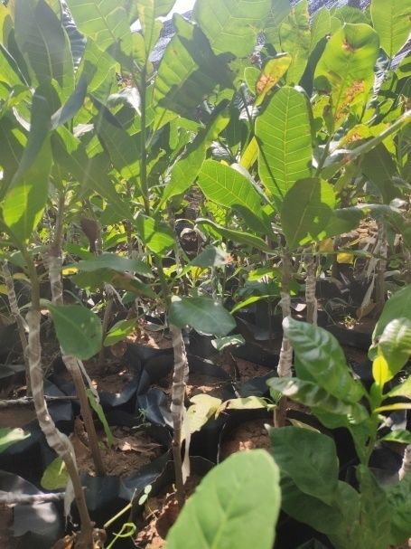 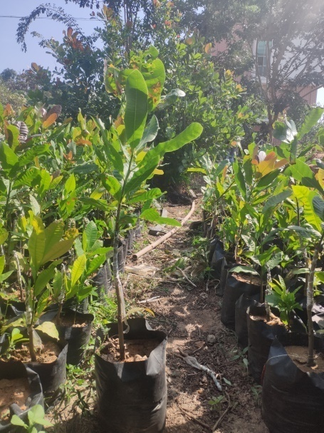

**图9 腰果嫁接苗出圃标准**

（五）标准中如果涉及专利，应有明确的知识产权说明

无。

（六）采用国际标准或国外先进标准的，说明采标程度，以及国内外同类标准水平的对比情况

在标准的制定过程中严格贯彻国家有关方针、政策、法律和规章，经过国家市场技术监督管理局中国标准网、全国标准信息公共服务平台、海南省市场监督管理局网站检索并查询，标准的名称、内容及指标与现行法律法规和强制性的标准没有冲突，不存在包含、重复、交叉问题，与《腰果嫁接苗》相关的技术标准相衔接，遵循了政策性和协调同一性的原则。

（七）重大分歧意见的处理依据和结果

无。

（八）贯彻标准的要求和措施建议（包括组织措施、技术措施、过渡办法、实施日期等）

本标准作为种苗繁育技术标准，并不涉及有关国家安全、保护人体健康和人身财产安全、环境质量要求等有关强制性地方标准或强制性条文等的八项要求之一。因此，建议报批审核后作为推荐性地方标准颁布实施。

（九）预期效果

制定腰果种苗繁育技术规程标准，有助于提升腰果产业的整体水平，促进产业的健康稳定发展。通过规范腰果种苗繁育过程，可以确保消费者购买到优质、安全的腰果产品，保护消费者的权益。腰果产业的发展将带动种植、加工、销售等相关产业的发展，促进地方经济的繁荣。制定与国际接轨的技术规程，有助于提升中国腰果产业的国际竞争力，拓展国际市场。腰果作为一种经济价值高、营养丰富的坚果，在中国具有广阔的种植前景。因此，制定腰果种苗繁育技术规程地方标准，对于提升腰果产业整体水平、保障产品质量安全、促进产业可持续发展。

（十）其他应予说明的事项

无。